ЛГИК-5.06 |  | Игровой комплекс "Ольхон"
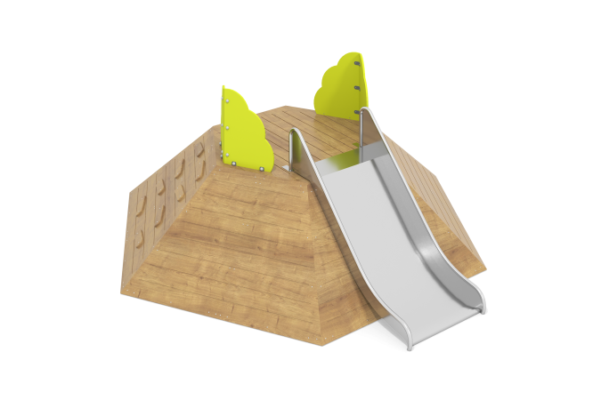

Размеры, мм: | 4300x4400x1800 | Вес, кг: | 504
Характеристики материалов
Материалы: влагостойкая березовая фанера, металл, акриловая краска, порошковая краска, лак,
Игровой комплекс выполнен в виде шестигранной пирамиды с усеченной вершиной.
Каркас площадки выполнен в виде шестигранника из профильной трубы сечением 30 мм х 60 мм.
Опорные стойки каркаса, расположенные вертикально, выполнены из металлической круглой трубы диаметром 33,5 мм с толщиной стенки 2,8 мм.
Опорные стойки стенок каркаса, расположенные под углом 135°, выполнены из металлической круглой трубы диаметром 33,5 мм. Для крепления граней пирамиды на стойки приварены полосы толщиной 2,5 мм с отверстиями для крепления панелей.
Для придания необходимой жесткости конструкции в каркасе установлены ребра жесткости, выполненные из металлического профиля сечением 20 мм х 40 мм.
Боковые стенки и верхняя шестигранная площадка выполнены из высокопрочной влагостойкой березовой фанеры толщиной 21 мм.
На стенки и верхнюю площадку нанесен рисунок, имитирующий доски, выполненный печатным способом с дополнительным покрытием - антиграффити.
На двух боковых гранях, для подъема на «холмик» установлены «ступени», расположенные под разными углами и выполненные из высокопрочной, влагостойкой березовой фанеры толщиной 21 мм.
По двум сторонам площадки установлены декоративные ограждающие элементы, выполненные из влагостойкой фанеры толщиной 21 мм.
В комплексе установлена горка, выполненная из нержавеющей стали, толщиной
2 мм. Горка имеет высоту 1000 мм.
Верхние кромки бортов защищены круглой трубкой из нержавеющей стали диаметром 26,9 мм с толщиной стенки 2 мм. Скат и борта горки выполнены из цельного листа нержавеющей стали толщиной 2,0 мм, не имеют сварных швов и зазоров в местах перехода ската горки в борта. Опорные ножки горки выполнены из круглой трубы из нержавеющей стали диаметром 26,9 мм.
Декоративные фанерные ограждения, установленные на площадке, окрашены в 2 слоя акриловой краски и имеют специальное покрытие - антиграффити.
Весь резьбовой крепеж оцинкован.
Комплектация: каркас – 1 шт; покрытие – 1 компл; ограждения – 2 компл; горка 1 шт; крепеж – 1 компл.

